|  |  |  |
| --- | --- | --- |
|  | MÁRIA LÉGIÓ **MAGYAR RÉGIÁJA**  67. szám 2013. június |  |

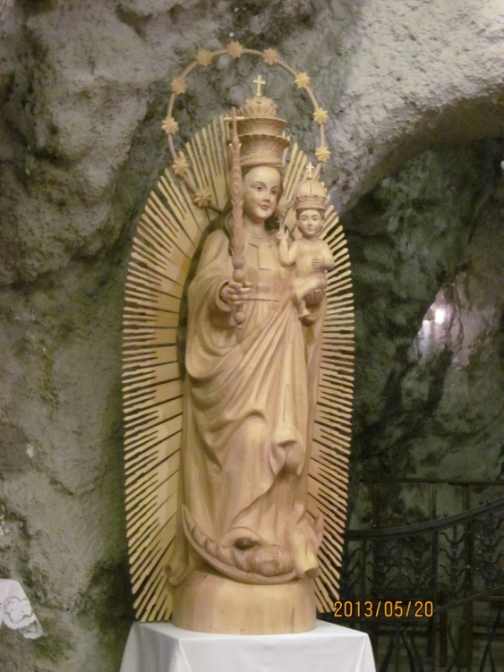

*A gellérthegyi Szikla kápolnában van ez a csodálatos szobor,*

*a csíksomlyói Szűzanya másolata.*

Egész évben járható nagyvárosi zarándokutat alapított március 22-én Böjte Csaba ferences szerzetes a pálos és a ferences rend közreműködésével a Gellért-hegyen.

A Tisztulás Útja a pálos Sziklatemplomtól indul, majd a hegyen át a pesti ferencesekhez érkezik, ahol lelkivezetést, szentgyónási lehetőséget lehet kérni a templom papjaitól. Az utat jellegénél fogva főként egyénileg, esetleg egy-egy társsal célravezető megtenni, hogy a nagyváros felett, de attól mégsem elszakadva, felfedezzük magunkban félelmeinket, bűneinket

Magyar Kurír

**Téli iskola Máriabesnyőn**

A hagyományossá vált évenként megismétlődő Téli Iskola lelkigyakorlatán több mint 800 km távolság ellenére is a Csíksomlyói Szűzanya Curiát minden évben 2-3 személy képviseli. Az idén, 2013 február 25-28 között a Máriabesnyőn megtartott lelkigyakorlaton hárman vettünk részt, és a Székelyudvarhelyi Curiát is egy légiós testvér képviselte. Itt újra átéreztük összetartozásunkat. Itt újra találkoztunk ismerős légiós testvéreinkkel, és mindig újakkal is megismerkedtünk.

A kézi könyv 228. oldalon A légiós belső élete című fejezetben buzdít az évenkénti lelkigyakorlaton való résztvételre: „Minden légiós - feltéve, ha lehetséges évente egyszer vegyen részt lelkigyakorlaton. A lelkigyakorlat és lelkiismeret vizsgálat gyümölcse az egyén élethivatásának letisztulása és a mind határozottabb szándék annak lankadatlan gyakorlására.”

A lelkigyakorlat alatt alkalmunk volt szentgyónásunkat elvégezni. A kézikönyv a 231. oldalon ezt a szentséget a következőképpen magyarázza: „...amelyben Krisztus folytatja a kegyelemteljes megbocsátást azon személyen keresztül aki az Ő nevében működik, azaz a katolikus pap személyén át. Különféleképpen nevezzük: bűnvallomás, bűnbánat, kiengesztelődés. Bűnvallomás, mert az elkövetett bűn őszinte elismerése; bűnbánat, mert változást ígér; kiengesztelődés, mert a szentségen keresztül kibékít Istennel, az egyházzal és az egész emberiséggel. Szorosan kapcsolódik az Oltáriszentséghez, mert általa Krisztustól való megbocsátás érkezik hozzánk kereszthalála érdemén át, melyet az Oltáriszentségben ünnepelünk.”

A lelkigyakorlat alatt naponta kétszer szentmisén vettünk részt. „A szentmisében minden benne van amit Krisztus Istennek az Atyának feláldozott s mindaz amit az emberekért megszerzett s a szentmisét együtt ünneplők áldozata egy lesz Krisztus mérhetetlen áldozatával.” – írja a kézikönyv a Szentmise című fejezetben. A szentmisében a III. eucharisztikus ima ezt így fogalmazta meg: „Mi akik Fiadnak Testét és Vérét magunkhoz vesszük, Szentlelkével eltelve egy test- egy lélek lehessünk Krisztusban.” Babits Mihály az Eucharistia című versében így írja:   
 „Mit ér nekünk a Test, a Vér,

ha szellemében szellemünk

nem részes és úgy vesszük Őt

magunkhoz, mint ama vadak

a tetemet vagy totemet?

Áradj belénk hát óh örök

igazság és szent szeretet.

Oldozd meg a bilincseket

amikkel törzs és vér leköt.”

Mindennapi keresztjeink hordozásához és az apostoli munkához a gyakori szentmisékből és szentáldozásból kapjuk az erőt.

Istenszolgája, Márton Áron az első és az utolsó körlevelében azt írja: „... a templomon kívül az életben is testvérek maradjunk, egymás sorsa iránt érdeklődjünk, és egymás terhét kölcsönös megértésben hordozzuk.” Tudomásomra jutott, hogy a Régiában Kati testvér a légiósoktól kérte az imát Réka lányom gyógyulásáért. Réka orvosilag gyógyíthatatlan, 26 éves lány (diagnózis:autizmus, szkizofrémia). Hálásan köszönöm, Isten fizese meg mindenki imáját!

A Téli iskola lelkigyakorlatán naponta több előadást is hallhattunk az atyák előadásában, amelyből néhányat említek egy-egy gondolatban.

Zahar Béla atya az első nap az Egyházról beszélt, hogy Jézus Krisztus egy Egyházat alapított. Az Egyház Krisztus Titokzatos Teste. Krisztus feje az Egyháznak, egyenként mi Krisztus tagjai vagyunk. Krisztus a test Feje, legfontosabb, nélkülözhetetlen, amelyből az összes többi tag az erejét, sőt az életét kapja (szőlőtő és a szőlővessző hasonlata) A tagok és a fej, valamint a tagok egymás közötti kapcsolatát a szeretet és a szolgálat jellemzi. Az Egyház katolikus, vagyis egyetemes - mindenkihez szól.

Temesvári Benedek atya a hitről beszélt. Beszélt a hit tekintély alapján való elfogadásáról. Mi azért hiszünk, mert maga a kinyilatkoztató Isten tekintélye a biztosíték, aki nem téved és nem is csap be minket. A hit személyes kapcsolat, ahol az Isten a kezdeményező, de mindig tiszteletben tartja szabadságunkat. A hit a teljességre törekszik a személyes kapcsolat révén Istennel. A hitben állandó fejlődés van. A hit minősít. Habitus - állapot, a teljes életemet kéri. A kereszténység Istentől adott életforma. Atya - élet, Fiú - igazság, Szentlélek - szeretet. A szeretetet az igazság hitelesíti. Igazságot szeretettel együtt – Justum Amore.

Orosz Lőrinc atya a teljes életre buzdít. A teljesség a szentségekben van. A kinyilatkoztatás teljessége Jézus Krisztusban van. A próbatételek erősítik hitünket . Minden helyzetben tudjuk kimondani: Uram,legyen meg a Te akaratod! Bízzuk magunkat Máriára, a hit példaképére. Mária hitéről beszélt, Mária látó, cselekvő, és örvendező hitéről.

Misinger Ferenc atya a szenvedésről tanított. Jézus szenvedése gyógyítja a mi szenvedéseinket. Mindig valami elpusztul annak érdekében, hogy valami nagyobb szülessék (búzamag hasonlat). A szenvedés kikerülhetetlen, de Jézus Krisztus célt adott szenvedéseinknek. Nem kell megfejteni miért szenvedünk. Ne a miértre keressük a választ, hanem a hogyanra a megoldást.

Németh László atya is a szenvedés misztériumáról beszélt, amit a földi életünk során nem tudunk soha teljes mértékben megérteni. Isten válasza az emberiség megváltására Jézus Krisztus, aki leszállott a mennyből, emberré lett, sorsközösséget vállalt velünk. Idézte Paul Claudel-t: „Isten nem azért jött, hogy a szenvedést elvegye, nem is azért, hogy megmagyarázza, hanem azért, hogy jelenlétével megtöltse.”

Ezeket az elmélkedéseket hallgatva saját szenvedéseink, gondjaink, problémáink mintha könnyebbé váltak volna.

Róna Gábor atya a Szeretetláng helye a hitünkben címmel tartott előadást. A lelkinaplót lefordította spanyol nyelvre. Mi a Szeretetláng? Maga Jézus Krisztus, a világ Világossága. Szeretetláng a sátán megvakítása. A mi kis gyertyánkat Gábor atya meggyújtotta az ő égő gyertyájával, amelynek lángja jelképezte , hogy az engesztelés lángját vegyük át, ápoljuk és adjuk tovább első sorban családunknak.   
 Elámulva hallgattuk Szili András pestszentlőrinci atya lelkes előadását, akinek tavaly volt a pappá szentelése. Tanúságtétele mindenkit megragadott. Nyolc évesen elveszítette édesanyját, de mindig érezte a Szűzanya oltalmát. Az élete alakulásában is mindig megtapasztalta a gondviselő Isten szeretetét. Jó tanulása és nevelése érdekében édesapja a ferencesek kollégiumába adta. Onnan a református kollégiumba került, ahol nem imádkozták a rózsafűzért, nem járultak szentgyónáshoz és szentáldozáshoz. Rádöbbent arra, hogy amit a katolikus kollégiumban teherként élt meg, most hiányzott. Ez a vágyódás vezette őt katolikus hite mélyebb megismeréséhez. Kutatva az igazságot felismerte, hogy a hit teljessége a katolikus hitben van a szentségekben, hogy az eucharisztia “az a csúcs, amely felé az egyház tevékenysége irányul, s az a forrás amelyből minden ereje fakad.” Ebben a felismerésben hittel válaszolt a kinyilatkoztató Istennek, aki az igazságot szavatolja, aki maga az igazság, aki őt meghívta a papi szolgálatra. A hit akárcsak a kegyelem nemcsak az ész dolga, hanem az akaraté is, és András atya hitt és együttműködött a kegyelemmel. Áldja meg őt az Isten papi hivatásában, hogy igehirdetésével és életpéldájával sok lelket a hitre vezessen.

A teljes lelkigyakorlaton részt vettek Zahar Béla atya mellett most is és minden évben Németh László atya és Gyenge Béla atya Nagyváradról, akik végig a lelkigyakorlat alatt szentmisét mutattak be, előadásokat tartottak és együtt imádkozták velünk a rózsafűzért. Kiszolgáltatták a betegek szentségét.

Ünnepélyes keretek között többen vállalták a lelki adoptálást is, amelynek célja egy megfogant élet megmentése, ima áldozathozatal által. Hatása azonban ennél szélesebb körre is kiterjed: feléleszti az emberek érzékenységét és felelősség tudatát az emberi élet érzékenysége iránt. Az ünnepélyes keret egyben tanúságtétel is. Tertullianussal valljuk mi is : „Már is ember, aki majd azzá lesz.”

Szentmise keretében ünnepélyesen többen felajánlották magukat a Szűzanyának azok, akik elvégezték a 33 napos lelkigyakorlatot Grignon Szent Lajos Mária által Jézushoz könyv alapján. Önmagunk felajánlása a Szűzanyának azt jelenti, hogy ellene mondunk a bűnnek és Szűz Mária kezei által egészen átadjuk magunkat Jézus Krisztusnak. Egyúttal a Szűzanya különleges védelme alá is kerülünk. A felajánlásban erő rejlik.

Isten fizesse meg minden atyának a lelkigyakorlaton való részvételét.  
Az elmélkedések jó magként hulltak a szívekbe, s mindenki úgy érezte, ott meg is fogant. Az együttlét örömét és kegyelmét megkoronázta a csütörtöki virrasztás a Szent István bazilikában. Hála Istennek, hogy a Mária Rádión keresztül is bekapcsolódhatunk otthon Erdélyben a virrasztásba. A virrasztás a sötétség elleni lelkiharc ideje. Áldja meg az Isten mindazokat, akiknek van bátorságuk szembenézni álmosságukkal, azért, hogy imádkozzanak. A virrasztásra való felhívás a szentírásban is sokszor visszatér. „Fekvőhelyemen is rád gondolok hajnalig rólad elmélkedem.” (62. zsolt) A virrasztás azt jelenti, hogy jelen vagyok Isten számára Krisztus ígéreteinek megvalósulására várakozunk, hogy újra eljön a szentek dicsőségében. Ebben a várakozásban virrasztunk, hogy ne találjon alva minket amikor eljön.

A lelkigyakorlat ideje alatt „kikapcsoltunk”, kiszakadtunk otthoni környezetünkből és ott voltunk „a Táborhegyén” otthon hagyva gondjainkat és mindannyian elmondhattuk „Uram jó nekünk itt lenni”. A közös ima a közös programok alkalmával sok kegyelmet, erőt és áldást kaptunk. Hálával és imával köszönjük meg ezt az ajándékot Istennek, a szervezőknek, a Régia vezetőségének, az atyáknak, a gitáros lányoknak és minden résztvevő légiós testvérnek. Adja Isten, hogy a jövőben is találkozzunk.

Imával és szeretettel, Ágnes testvér a Csíksomlyói Szűzanya Curia elnöke

**Bosco Szent János ereklyéje május 17-én érkezett Magyarországra**

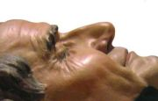Bosco Szent János ereklyéje világkörüli útja során több mint száz országot bejárt, számos közösségben jelen volt, és mindenhol nagy örömmel fogadták. Minden nép a saját stílusában köszöntötte Don Boscót, a fiatalok szentjét, a 19. század nagy nevelőjét, a szalézi rend alapítóját.

Magyarországon nemcsak olyan helyekre látogat el az ereklye, ahol szalézi közösség él, hanem olyan városokba is, ahová meghívták. Útja lehetőség arra, hogy jobban megismerjük Bosco Szent Jánost. A szervezők remélik, hogy sokan fognak élni ezzel a lehetőséggel, ezért számos helyszínt és időpontot közölnek, ahol a hívők be tudnak kapcsolódni a tiszteletadásba, imádságukkal Bosco Szent János közbenjárását kérve.

**A brai csoda**  - egy csodás jel, mely állandóan megismétlődik

Bra városában, mely a torinói egyházmegyében, Torinótól úgy 60 km-re fekszik Cuneo irányában, a Madonna dei Fiori (Virágos Szűzanya) tiszteletére emelt templom mellett minden évben a tél közepén, december 8-a és 29-e között, gyakran nagy fagyok közepette és nagy hóban, egy különös jelenség ismétlődik meg: a Szűzanya megjelenésének helyén virágba borulnak a fák.

Szűz Mária jelenéseinek története Bra városában

1336. december 29-én este egy fiatalasszony, Egidia Mathis, előrehaladott várandós állapotban, a Bra városka melletti Szűz Mária-szobor közelében járt. A szobor egy magas talapzaton állt, melyet sűrű növényzet vett körül. Pontosan ott lesett rá két katona azzal a szándékkal, hogy megerőszakolják őt.

Amikor Egidia felfogta a fenyegető veszélyt, rémülten Szűz Mária szobra felé vetette magát, és segítségért könyörgött. A helyzet reménytelennek tűnt, hiszen az

asszony nem volt képes megvédeni magát az erőszakoskodókkal szemben.

A szoborból azonban hirtelen olyan vakító fény tört elő, hogy a megrémült katonák elfutottak. Ezután Egidiának megjelent Szűz Mária, és mosollyal az arcán jóságosan megnyugtatta őt. A jelenés után Egidia azonnal szülési fájdalmakat érzett, és mindenféle komplikáció nélkül megszülte gyermekét Szűz Mária szobra előtt. Kabátjába takarta őt, és legközelebbi házhoz futott, hogy segítséget kérjen. Az esemény híre villámként terjedt el a városban. A jelenés helyére hamarosan szinte minden brai lakos kivonult imádkozni. Képzelhetjük, mekkora volt a meglepetésük, mikor az ott növő nagyszámú fán csodaszép tavaszi virágokat láttak. Ez mindenki számára nyilvánvaló jel volt, mely igazolta Egidia Mathis szavait a Szent Szűz jelenéséről. E hely közelében, ahol a Szűzanya megjelent, és csodás módon kivirágoztak a fák decemberben, később felépítették a Madonna dei Fiori-zarándoktemplomot. Bár az 1336. december 29-én történt események óta már 676 év telt el, a virágzó fák csodája mégis minden évben megismétlődik Szűz Mária jelenésének helyén. Ez a jelenség felkeltette a torinói egyetem professzorainak érdeklődését is. 1700 óta szakadatlanul figyelemmel kísérik ezt a „botanikai rendellenességet”. A tudósok megerősítették, hogy a jelenés helyén növő fák Prunus spinosa L.fajtájúak. Általában évente egyszer virágoznak, március végén vagy április elején, és aztán kicsi, savanyú gyümölcsöket hoznak. Ez a nemesítetlen szilva egyik fajtája, a kökény, mely Piemontban közönségesen előfordul, gyakran sűrű szövevényt alkotva az utak mentén, a völgyekben és a dombokon. A tudományos kutatások kimutatták, hogy Madonna dei Fiori körüli talaj, melyben a Prunus spinosa L. fák nőnek, semmiben sem szokatlan: ugyanolyan, mint a térség más részein. Nem állapítottak meg semmilyen járulékos geofizikai, elektromágneses vagy klimatikus hatást, melynek hatására a fák decemberben kivirágozhatnának. A tudósok ezzel megerősítették, hogy a Prunus spinosa L. fák, melyek a brai templom mellett nőnek, semmiben sem különböznek a térség más helyein lévő fáktól. Ám az, hogy ezek a fák a fagyos tél közepén virágzanak ki, rejtély a tudósok előtt.

A szentély gondnoka, don Michele elmondta, hogy a fák minden évben december 8-án, Szűz Mária Szeplőtelen Fogantatásának ünnepén kezdenek el virágozni, és a virágzás egészen december 29-éig tart. Bra szentélyének krónikái szerint a fák a 676 éves történetük alatt csak két alkalommal nem borultak virágba. Ez 1913 decemberében és 1938 decemberében történt, tehát pár hónappal az első és a második világháború kitörése előtt. Tudományos szempontból tehát ennek a fafajtának a december közepi virágzása továbbra is megfejthetetlen talány marad. Ám azok számára, akik nyitottak arra, hogy elfogadják a láthatatlan Isten jeleit, a brai Madonna dei Fiori-templom melletti decemberben virágzó facsoport egy természetfölötti jel, egy felhívás, hogy térjünk meg, és nyíljunk meg Szűz Mária jelenléte előtt, aki a hit útján Fiához, Jézus Krisztushoz akar vezetni minket, az örök élet és az elpusztíthatatlan szeretet egyetlen, mindenkinek szóló biztosítékához.

A virágzó fák jele egyúttal Szűz Mária, a mi szeretett Édesanyánk valóságos jelenlétére is rámutat, aki minden ember örök üdvösségére vágyik – tehát az enyémre és a tiédre is. A brai kegyhely csodálatos módon virágzó fái és a torinói lepel között létezik egy figyelemreméltó összefüggés. Amikor 1898-ban a torinói leplet nyilvánosan kiállították, a templom körüli fák Brában három hónapon át virágoztak – tehát a kiállítás egész ideje alatt. Hasonló dolog ismétlődött meg 1978-ban, amikor a leplet néhány hónapra a nyilvánosság számára hozzáférhetővé tették. A sok millió zarándok között ott volt akkor Karol Wojtyła bíboros - a későbbi II. János Pál pápa - is. Amikor 1973. november 23-án a leplet először mutatták be az olasz televízióban, aznap a Madonna dei Fiori-templom melletti fák virágba borultak. Mintha Szűz Mária igazolni akarta volna, hogy a valódi lepelről van szó, melybe Fia, a mi Üdvözítőnk, Jézus Krisztus teste volt beburkolva. Mária egyúttal megmutatja az egyetlen utat, mely a mennyország teljes boldogságához vezet – s ez a Fiába, a Jézus Krisztusba vetett hit útja.

M. Piotrowski SChr

„Hacsak jeleket és csodákat nem láttok, nem hisztek.” (Jn 4,48)

**A tenger hullámai meghátrálnak Tumacoban a Szentostya előtt**

Tumaco Kolumbia egy kis csendes-óceáni szigetén található. 1906. január 31-én egy oltáriszentségi csoda mentette meg a várost és környékét a tengerár rombolásától. A partmenti lakosok százai lelkipásztoraikkal, a két ágostonrendi atyával: Páter Gerard Larrondoval és Páter Julian Morenoval együtt szemtanúi voltak e történelmi eseménynek.

Délelőtt tíz órakor heves földrengés ejtette kétségbe Tumaco lakosait. Ez olyan erős és tartós volt, hogy sok ház romba dőlt, a templom szobrai mind a földre hulltak. A pánik teljes volt, a nép apraja-nagyja a templomban keresett menedéket. Sírva kérték a két misszionáriust, engesztelő körmenetben esedezzenek Isten irgalmáért, s máris hozták a templomi feszületet, a zászlókat és szentképeket, hogy ájtatosságuk kifejezőbb legyen. A misszió vezetője, P. Larrondo, mindenekelőtt lelket igyekezett önteni a fejvesztett tömegbe, s ezért a templomtéren maga köré állította a népet. Már éppen szólni akart hozzájuk, amikor tekintete a tengerre tévedt, s megdöbbenve látta, hogy a víz fokozatosan visszahúzódik, bár nem volt apály, és már vagy másfél kilométerre maga mögött hagyja a partot. Távolabb azonban a tenger felszínén feltornyosultak a hullámok, óriási vízfalat képeznek, mely minden pillanatban visszafelé fordulva Tumaco egész partvidékét elárasztva, megsemmisítheti. A félelmetes veszély a páter torkára forrasztotta a szót. Nyomban a templomba rohant. Az áldoztató kelyhet kivette a szentségházból, a benne lévő Szentostyákat egy kivételével a misekendőre öntve, visszahelyezte a tabernákulumba. A nála maradt Oltáriszentséget jobb kezében, az üres cibóriumot bal kezében magasra emelve a tengerpartra futott. A toronymagas vízfal aközben teljes szélességében összeroppant, a hullámok meg több méteres magasságban a part felé özönlöttek. Asszonyok, férfiak és gyermekek rémítően sikoltoztak, mert bizonyosra vették, hogy otthonukkal együtt menthetetlenül elvesznek. Larrondo atya pedig már csípőig gázolt az előrezúduló vízárban, magasra tartva a Szentostyát és megáldva vele az öldöklő vízzuhatagot. Erre a hatalmas hullámóriások néhány méterre a kicsike Szentostya előtt hirtelen megálltak, mintha csak engedelmességgel akarnának hódolni isteni Mesterüknek és parancsolójuknak. Azután hátat fordítottak a partnak és lassan visszatértek a tenger végtelenségébe. A halálveszélyben vergődő nép lenyűgözve szemlélte megmenekülése csodáját. Sírva járta körül a Szentostyát, úgy ünnepelt s adott hálát Szabadító Istenének. Páter Larrondo elhozatta a templomból az arany monstranciát, abba helyezte a Legszentebbet, majd énekelve, imádkozva vonult a nép - mint Úrnapján szokott - ünnepi körmenetben, boldogan a megmentett város utcáin végig. A Tumaco-i csoda híre mindenfelé elterjedt és mindenütt nagy feltűnést keltett. Ugyanazon a napon ugyanis a földrengés következtében Kolumbia más partvidékei is veszélybe kerültek, sőt egyes helyeket a tengerár teljesen elpusztított.  
  
***Ha természeti csapás fenyeget, meneküljünk bizalommal a Legméltóságosabb Oltáriszentséghez! Benne jelen van Jézus Krisztus istenségével, testével, vérével és lelkével s ugyanúgy, mint földi életében a háborgó tengert lecsendesítette, most is megmenthet a vihartól, jégesőtől, földrengéstől, tűzvésztől, árvíztől.***

(Forrás: Pedro Corro O.R.S.A., Agustinos amantes de la Sagrada Eucaristia, Monachil Granada - El suceso de Tumaco.)

**Boldog Imelda Lambertini, az elsőáldozók védőszentje**

Boldog Imelda csodálatos elsőáldozása

1322-ben a bolognai mélyen vallásos gróf Lambertini házaspárnak egy lánya született, akit Imeldának neveztek. Akkor még senki sem sejtette, hogy Isten, az Úr, ezen kis lelket egészen megtartja magának. Az édesanya már korán mesélt neki Jézuskáról és a Szűzanyáról. Imelda legnagyobb öröme az volt, hogy ha a Szent  
Családról, különösen a kis Jézusról meséltek neki.

Egyszer az édesanya megmutatta kicsi lányának, hogy hol lakik a Jézuska. Ott, a tabernákulum előtt a kislány egészen szélesre tárta kezecskéit, mintha az Urat szivélyesen köszöntené. Nagy vágyódása csak növekedett a Megváltó iránt. Legbelsőbb vágya, hogy az Oltáriszentséget magához vegye, egyre inkább érlelődött. Akkoriban 14 évesnél fiatalabbak nem áldozhattak. Ez Imeldának nagyon fájt. Minden reggel megkérdezte édesanyját : "Most már elég nagy vagyok ahhoz, hogy a Jézuska eljöjjön hozzám?"

Egyik nap a kicsi meglátogatta egyik rokonát, aki domonkos nővér volt. Hogyan csodálta őt, és milyen szépnek találta, hogy a néni apáca lehet, és egészen közel lakhat a drága Megváltóhoz. Onnantól kezdve Imelda arra kérte a Jézuskát, hogy minél hamarabb beléphessen a szerzetesrendbe. ĺgy történt, hogy kilenc évesen szerzetesi ruhát hordhatott és a kolostor munkájából is kivette a részét. Újra és újra  
megtartotta és erősítette Jézuska iránti szeretetét. Gyakran keservesen sírt, amikor a szentmisén az összes többi apáca fogadhatta a drága Megváltót, csak ő nem. De senki nem tudott rajta segíteni, még a tisztelendő atya sem. Senki? De, mégis, egyvalaki! És ez az Úr maga volt.

1333. május 12-én, Krisztus mennybemenetele előtti napon Imelda különösen szomorúan térdelt a templomban és újra végig kellett néznie, ahogyan mindenki - rajta kívül - áldozni mehet, és a szerető Megváltóval a szívében tér vissza. A szentmise után, amikor észrevette hogy egyedül maradt, az oltár előtt a földre térdelt. Újra, mint már annyiszor, kitárta kezeit Krisztus felé, és az Úrnak ajándékozta minden szeretetét. Ekkor 11 éves volt; mégis valóban még három teljes évet kell várnia a Jézuskára? Addig inkább meghalna, hogy végre teljesen egy lehessen Vele. Ekkor hirtelen a tabernákulum felől fényesség támadt, és egy sugárzó Szentostya közelített felé lebegve, majd a feje felett a levegőben  
megállt. A gyermek nem csodálkozott, mert tudta, hogy Krisztus mindenre képes és imái egyszer meghallgatást nyernek. Még kitartóbban imádkozott, és könyörgött a Megváltónak, hogy teljesen jöjjön el hozzá.

Egy nővér, aki a templomban el akart pakolni, megijedt a fénytől, és nem tudta felfogni, milyen csodálatos dolog történik éppen. A rendfőnöknőt hívta. Az utóbbi pedig néhány nővérrel a templomba sietett. Letérdeltek és imádták a Szent Kenyeret. A rendfőnöknő sejtette, mi történt, és ezért hívatta a tisztelendőt. Imelda  
mindebből semmit sem hallott, csak sóvárogva nézte Jézust. Az atya alig tudta elhinni a csoda hírét, így rögtön megbizonyosodott személyesen a csodálatos jelenésről. Gyorsan felvette miseruháját, kezébe vette arany tálcáját, amelyen az átváltozás után a Szentostya pihen, és Imelda elé állt. Most Jézus a fehér kenyér alakjában az arany tányérkára leereszkedett és a pap a Szentostyát áhítatosan a gyermek nyelvére helyezte. Ezzel Imelda legmélyebb vágya beteljesedett: az Úr beköltözött az ő tabernákulumába, a szívébe. Imelda a Megváltóval maradhatott még a templomban, míg a többi apácának a feladata után kellett néznie.

Három órával később Imeldát még mindig ugyanúgy találták a tabernákulum előtt elmélyedve, mint azelőtt. Kezei mellkasán keresztbe téve, feje előre hajtva. Az egyik apáca étkezéshez akarta hívni, és megérintette vállát, de Imelda nem mozdult. "Imelda, Imelda!" suttogta a nővér, de a kislány már semmit nem hallott többé ezen a Földön. Halott volt. - A földöntúli boldogság Istenhez, Mennyei Atyánkhoz hazavitte őt.

Imeldát boldoggá avatták. Az ereklyéit a bolognai St. Sigismund  
templomban őrzik. Ünnepe május 13. Ő az Elsőáldozók védőszentje.

|  |
| --- |
|  |

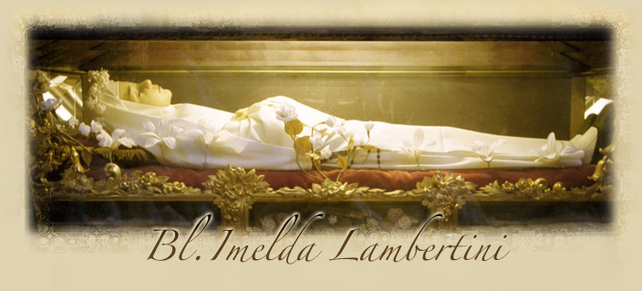

# Teréz anya: A hallgatás értéke

**"Uram, állíts szájam elé őrséget,**  
**és ajkam kapujához rendelj védelmet"**  
**(Zsolt 140,3)**

**A hallgatás szelídség**, A hallgatás irgalom,  
amikor nem szólsz, ha bántanak, amikor nem feded fel testvéreid hibáit  
amikor nem keresed a magad igazát, amikor készségesen megbocsátasz anélkül,  
amikor hagyod, hogy Isten hogy a történteket felemlegetnéd,  
védelmezzen téged amikor nem ítélsz, hanem imádkozol,  
a hallgatás szelídség. a hallgatás irgalom.

**A hallgatás türelem, A hallgatás alázat,**   
amikor zúgolódás nélkül fogadod amikor nincs versengés,  
a szenvedést, amikor belátod, hogy a másik jobb nálad,  
amikor nem keresel emberi vigaszt, amikor hagyod, hogy testvéreid  
amikor nem aggódsz, hanem türelmesen kibontakozzanak,  
várod, hogy "a mag" kicsírázzék, növekedjenek és érlelődjenek,  
a hallgatás türelem. amikor örvendezve mindent elhagysz az Úrért, amikor cselekedeteidet félreértik,  
 amikor másoknak hagyod a vállalkozás dicsőségét, a hallgatás alázat.

**A hallgatás hit**,  
 amikor nyugodtan vársz, mert tudod,  
 hogy az Úr fog cselekedni,  
 amikor lemondasz a világról,  
 hogy az Úrral lehess,  
 amikor nem törődsz azzal,  
 hogy megértsenek téged, mert elegendő  
 neked, hogy az Úr megért, a hallgatás hit.

**A hallgatás imádat,**  
amikor átkarolod a keresztet, anélkül,  
hogy megkérdeznéd: "Miért?"  
a hallgatás imádat. "Jézus hallgatott" (Mt 26,63)

Jézus világosan meg­mondja, hogy a krisztusi áldozatnak a műve, sőt Isten Fiának megtestesülése, egyszóval a megváltás egész műve a Szentháromság közös tevékenységéből ered. Annyira, hogy lehet azt mondanunk, hogy valóban maga az Isten jött utána az embernek, maga az Isten az, Aki emberi életet, ember sorsot, majd szenvedést és emberi halált vállalt értünk azért, hogy ráébresszen bennünket arra: Isten szeret minket, utánunk jár, nem kell félteni tőle sem szabadságunkat, sem érdekeinket, semmit a világon. Akkor tudunk válaszolni Istennek erre a szeretetére, ha egyesülünk Krisztussal, az emberré lett Isten Fiával.

Jézus annyira megy ebben az önazonosításban az Atyával, hogy azt állíthatja: senki sem jöhet őhozzá, nem fogadhatja el Jézust, hacsak az Atya nem vonzza. Ez a vonzás egy megelőlegezett kegyelem, mely bevilágít a lélekbe és érdeklődést kelt benne Krisztus iránt. Ugyanakkor Jézus azt állítja önmagáról, semmit sem mond és tanít, csakis azt, amit az Atyától hallott, amit az Atya mondott neki, egyszóval az Atya szándékait teljesíti és az Atya üzenetét hozza. Így, aki ismeri Istent és hallgat rá, Jézushoz jut el, az egyedülihez, aki látta az Atyát. Így, aki hisz Jézusban, annak örök élete van az Atyától.

Ezért boldog örömmel csodálkozhatunk el azon, hogy ilyen Iste­nünk van nekünk, aki annyira ment el az emberek, teremtménye­inek a szeretetében, hogy a visszautasított isteni kegyelem ellenére is utánuk megy. Sőt velük közös sorsot vállalva mutatja be az embernek, hogy jelen életünk formájában, jelen terheinkkel és gyarlóságainkkal megterhelve és jelen, nagyon szűkös lehetőségeinknek ellenére is képesek vagyunk Istenhez kapcsolódni. S a Húsvét titkában éppen azt mutatja meg, hogy éppen az által ad életet, ami minden embernek a keze ügyében van: a kényszerű áldozatok, megpróbáltatások, az élet nehézségeinek vállalása által. Éppen ezek adják a kulcsot mindannyiunk kezébe ahhoz, hogy Krisztus módjára elfogadva és Istennek felajánlva, örök életet nyerjünk Tőle a feltámadásban.

Jézus végül kijelenti, most már félreérthetetlenül, hogy ez az élő kenyér: ő maga, az Ő igéje, az ő feláldozott teste. Krisztus föltámadt teste áldozati test marad örökké. A világ életéért adott test az s ez a feltámadt, dicsőséges test van jelen a szentmisében. S ezt veszi minden áldozó magához, magához veszi azért, hogy ezzel mint­egy igent mondjon arra, amit Krisztus kíván és sürget: ti is ezt cselekedjétek, vagyis, ajánljátok ti is magatokat, minden áldozatotokkal együtt az Isten Atyának dicsőítő áldozatul.

Benedek atya, a Kóspallagi Praesidium lelkivezetője

*Testi módon nem lehet megérteni s elfogadni Jézust. A testiesen gondolkodók elhagyják, sőt elárulják, mint Júdás is.*

Aki nézte a húsvéti szentmise közvetítését a Vatikánból, meghatódva tapasztalhatta, hogy azt a misekönyvet, amelynek aranyozott borítóját az immár Magyar Örökség díjas *Ozsvári Csaba* készítette és a Magyar Katolikus Egyház ajándékozta II.János Pál pápának, amit Benedek pápa is használt, most Ferenc pápa miséjén is, a Föld sok-sok lakójával együtt látható volt. Sajnos a magyar TV közvetítésében erről nem esett szó. Gondoljunk arra, hogy a misekönyv felmutatásakor a Magyarok Nagyasszonya és magyar szentek /István, László, Imre, Gellért/ tekintenek a szentatyára, de a pápai címer mellett a Szentkorona is látható.

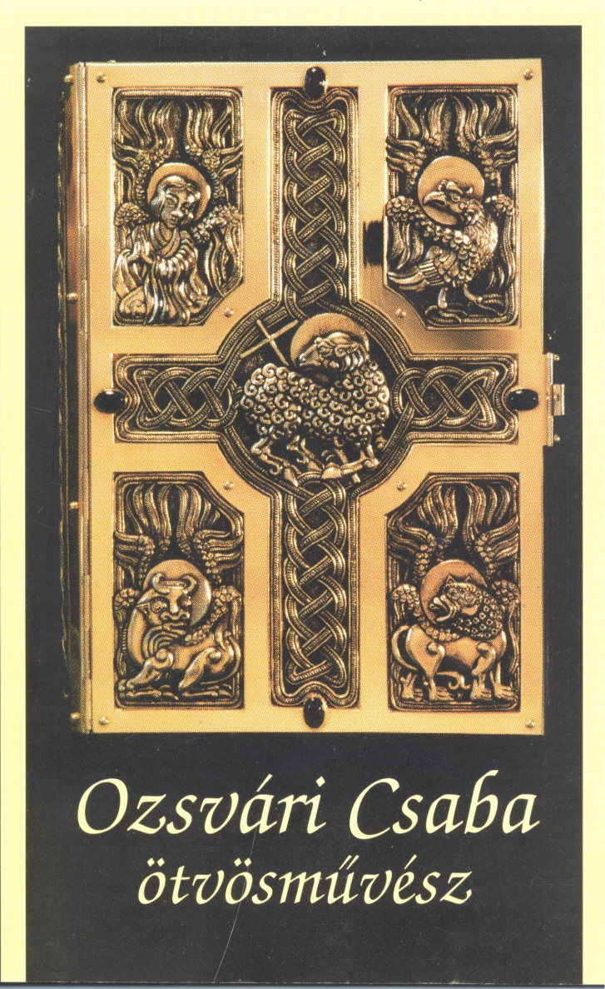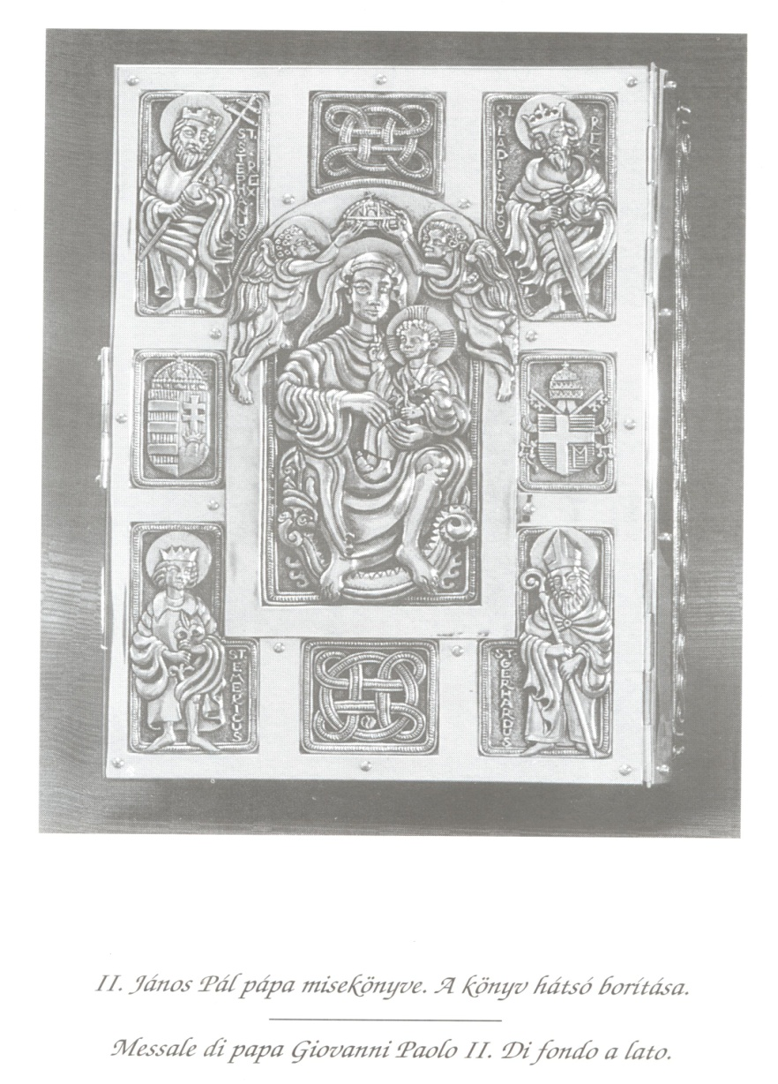

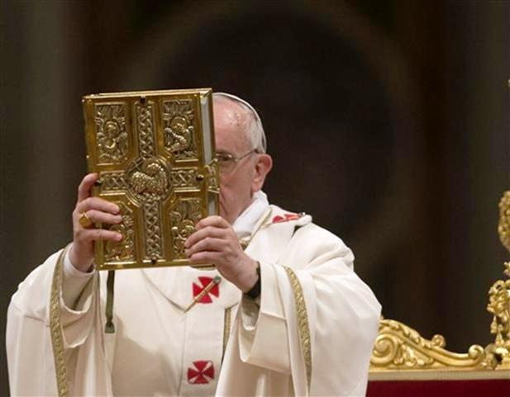

**Jézus az Út, az Igazság**

**és az Élet**.

[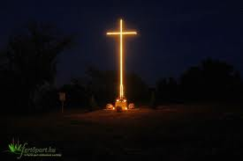](http://www.google.hu/imgres?hl=hu&biw=1920&bih=857&tbm=isch&tbnid=EvYfvpF6Au2f3M:&imgrefurl=http://www.fertopart.hu/galeria/rendezvenyek,_esemenyek/fenykereszt_avatas_-_fertoszentmiklos/oldal2.html&docid=nNpHpLd9ex0WHM&imgurl=http://www.fertopart.hu/gallery/727/fenykereszt_avatas_-_fertoszentmiklos_40.jpg&w=800&h=532&ei=3WV7UdOyJoLCtQbE4YDoCw&zoom=1&ved=1t:3588,r:53,s:0,i:249&iact=rc&dur=340&page=2&tbnh=178&tbnw=262&start=34&ndsp=42&tx=136&ty=60)

Ő általa jut el az ember az Atyához,

ismeri meg és

látja meg őt.

**Fülöp kérésére**: ***Uram, mutasd meg nekünk az Atyát***, Jézus nem azt feleli, hogy őt csak az üdvösségben lehet majd látni, hanem, hogy ***aki őt, Jézust látja, az látja az Atyát is***. Ez újabb megerősítése annak a kijelentésének: **Az Atya és én egy vagyunk**. ***Jézus szavai és tettei is az Atya szavai és tettei.*** Szeretet, egész lelkülete az Atya szeretete és lelkülete. Ezt az egységüket Jézus tettei bizonyítják.

Vajon csak a csodákra gondol itt Jézus? Hiszen legnagyobb tette: szenvedése, halála és feltámadása. Ez nem az ő kudarcát jelenti, hanem győzelmét és az Atya dicsőségét. Amiben az ember megbotránkozik, éppen az bizonyítja Jézus teljes azonosságát az Atyával. **A kereszten is tökéletes azonosságban voltak egymással.** Így Jézus vérig-halálig menő szeretete is az Atya szeretete irántunk.

**Jézus az Atyával való egysége bizonyságául tetteire hivatkozik tehát**. Akár a csodákat, akár szenvedését s halálát is értjük e tettein, **a benne hívők is cselekedni fogják.** Sőt nagyobbakat is. S ennek megokolása: **mert én az Atyához megyek**. Ennek értelme nemcsak az, hogy ott **közbenjár** majd a hívőkért, hanem az is, hogy a **jelekre és krisztusi tettekre továbbra is szükség van ebben a világban az evangélium hirdetése érdekében.**

A csodákra és jelekre az első időkben, **a jézusi tettekre**: a szeretet és az áldozat tetteire pedig mindig, a világ végéig. Ez másként **tanúságtételnek nevezzük.** Ebben a szövegösszefüggésben lehet igazán megérteni Jézus ígéretét: **Ha valamit kértek** az Atyától az én nevemben, megteszem nektek. A hívő gondja s kérnivalója tehát **az evangélium ügye** legyen mindenekelőtt. Annál inkább megadja kéréseink teljesítését ebben az ügyben, **hogy az Atya még inkább megdicsőüljön benne.**

Amikor Jézus azt mondja, hogy **aki engem lát az látja az Atyát is**, akkor ezzel azt is állítja, hogy benne, maga az Isten jött közénk erre a világra. Isten volt az, **aki a végsőkig elment teremtményeinek szeretetében, hogy megmentse őket az élet számára, amelyre eredetileg is teremtett bennünket.**

***Ő ment utána*** *Jézusban az embernek és ő volt irgalmas irántunk Jézus irgalmasságában. Jézus gyógyításaiban* ***ő gyógyított****, Jézus bűn bocsátásában* ***ő bocsátotta meg*** *a bűnöket. és ő volt az, aki egészen az emberi halálig képes volt elmenni. Bizonyossággal tölt el ben­nünket, mert biztosak lehetünk abban, hogy amit Jézustól hallunk s az út, amelyet ő mutat nekünk saját példá­jával, az nemcsak egy ideológia, nemcsak egy elmélet, hanem valóban az életnek az útja. Isten saját tekintélyével kezeskedik arról, hogy mindaz valóság, amiről Jézus beszélt, és amit tett.*

**A mi hitünk abban való hit, hogy az Istenatya szándéka szerint Jézus útja, az önkéntes áldozat útja, az önmagunk Isten kezébe helyezésének útja: az élet útja.** *Az, hogy a látszólag élettől megfosztó dologból, a halálból élet támad, végleges és diadalmas élet, elfogadott és Istennek ajándékozott önmagunk által. Ez a keresztény hit­nek a témája, ez a tartalma, ezt foglalja magába. És ezt kell a mi hitünknek is világosan magába foglalnia, ezt kell nekünk teljes világossággal látni.*

**Isten nagyon jól tudja, ismerve emberi természetünket, hogy nem könnyű nekünk a megfosztottságoknak, a kínlódásoknak a szorongatása közepette átélni azt, hogy most is gazdagok vagyunk, és tökéletes bizton­ságnak örvendezhetünk Isten kezeiben.**

**Hogy nem könnyű az embernek *a halál valóságában az élet leheletét megérezni*. Jézus tudja, az evangélium igazán *olyan kő, amit az építő, a merő emberi gondolkodás elvet*, de amely mégis *szegletkővé* lesz, az élet forrásává.**

Számunkra a kereszt: dicsőséges kereszt, mert az isteni logika folytán, az élet van elrejtve benne. Életünk-keresztjeink és halálunk elfogadásának nagylelkű tette által lehetünk mi is Isten dicsőségére s alkalmasak arra, hogy Ő is megdicsőítsen minket.

Benedek atya a Kóspallagi Praesidium lelkivezetője

Minden igazi szeretetben valamiképpen jelen van az Isten, de egymás arcában megpillantani Krisztus arcát igen ritka kegyelem, s csak azok osztályrésze, akik ugyanazon odaadással szeretik és szolgálják Őt. Csak ők láthatják meg egyszerre Krisztus képmását egymás arcában és csak azután a másik arcát, legvégül saját arcukat. Az ilyen emberek barátsága arról tanúskodik, hogy ha a szeretet helyes sorrendjét betartjuk, helyreáll az ősi, Istentől akart rend Isten és ember, ember és ember között, s létrejön egy olyan, a földön alig ismert egység, amely már a mennyország kezdete.

Barsi Balázs atya

Isten előtt mindenki egyéniség, és következésképpen minden egyes keresztény is más és más személyiség másként és másként éli meg Krisztust és fejezi ki az Isten arcát, az Isten szeretetét, jóságát és irgalmát.

**Az Isten gyöngédség, irgalom**

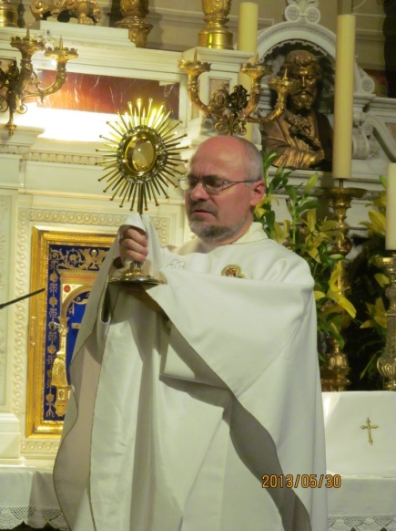***az Ő ajándéka, hogy naponta járulhatunk a szentségekhez, kaphatunk áldást***

A fenti cím szavai, Isten mélységes szeretetéről és irántunk érzett szerelméről vallanak. A mindenható Isten minden hatalma és végtelen ereje a Szeretet Törvénye alá van rendelve. A világokat teremtő, a természeten uralkodó Isten, a szeretet egyszerű törvénye alá rendelte mindenhatóságát. Ezért lehet összetettségében is egyszerű és SZELÍD.

***Az Isten gyöngédség, irgalom.***

Tévhit a despota elképzelés Őróla. Nem kénye- kedve szerint parancsol, nem leuralni akar akaratával, hanem mert tudja mi a jó neked, mi szükséges a boldogságodhoz. Ezért meghatározza az életed alapszabályait. Minden egyes parancsa a Te érdekedet, boldogságodat szolgálja.

***Az Isten gyöngédség, irgalom.***

Mivel az üdvösség kérdésénél nincs fontosabb és lényegibb dolog, így életed középpontjába helyezi azt a Megváltásával. Mi bizonyíthatja jobban szeretetét, minthogy a Keresztútja elején pontosan Rád gondolt. Végig gondolta betegségeidet, szándékaidat és életed tetteit. Ő tudja milyen boldogság és teljesség van odaát. Nem akarta, hogy ebből te ne részesülj. Ezért Ő kész volt kínszenvedést vállalni és meghalni. Megtette érted, értünk.

***Az Isten gyöngédség, irgalom.***

Az Isten eljött közénk. Közöttünk él ma is. Nem páholyból nézi életünket, hanem velünk együtt jár. Szenvedéseinket, betegségeinket ma is hordozza. Bennünk él. Gyöngédségében kész bármikor a gyógyításra, vigasztalásra, buzdításra. Kész minden (!!) bűnünk elengedésére, ha azt valóban őszintén és megbánva kérjük. Ő az örök és teljes Irgalom, Aki most is ugyanazt akarja: boldogságodat és örök üdvösségedet.

Tahitótfalui Magyarok Nagyasszonya praesidium elnöke, István testvér

Május 20-án**, Ferenc pápa** reggeli szentmiséjén azt az evangéliumi szakaszt idézte fel amikor a tanítványok nem képesek egy gyermeket meggyógyítani. Jézusnak kell közbelépnie, aki szemükre veti a jelenlévőknek hitetlenségüket. A gyermekéért segítséget kérő apának pedig azt válaszolja: „Minden lehetséges annak, aki hisz”. A pápa megjegyezte, hogy gyakran azok is, akik szeretik Jézust, nem kockáztatnak sokat hitükben és nem hagyatkoznak teljes mértékben Jézusra. Miért van ez a hitetlenség? Azért, mert szívünk nem nyílik meg, bezárkózott szív, mindent ellenőrzése alatt akar tartani. Tehát olyan szívről van szó, amely nem nyílik meg, és nem hagyja, hogy Jézus ellenőrizze. Amikor a tanítványok megkérdezik Jézust, hogy ők miért nem tudták meggyógyítani az ifjút, az Úr így válaszol: „Ez a fajzat nem megy ki másképpen, mint imádság és böjtölés által”. Mindnyájunkban van egy kis hitetlenség – tette hozzá a pápa. Szükség van erőteljes és alázatos imára, amely nyomán Jézus csodát tesz. Az ima, amely csodát, rendkívüli beavatkozást kér, foglaljon mindent magába, terjedjen ki mindenre. Ezzel kapcsolatban a pápa elmesélt egy Argentínában történt epizódot: egy 7 éves kislány megbetegedett és az orvosok szerint közvetlen életveszélyben volt, mindössze néhány órára becsülték életét. A kislány édesapja, egy villanyszerelő, a hit embere volt. Teljesen eszét vesztette a hír hallatán. Azonnal autóbuszra szállt és elment a 70 km-re lévő Lujan híres Mária kegyhelyére. Este 9 óra után érkezett oda, amikor már minden zárva volt. Ő azonban elkezdett imádkozni a Szűzanyához, kezével belekapaszkodva a szentély vaskerítésébe. Így imádkozott és sírt egész éjszaka. Küzdött Istennel, hogy meggyógyuljon kislánya. Reggel 6 órakor elment a végállomásra, felszállt a buszra és körülbelül 9 órára a kórházba ért. Ott találta síró feleségét, így a legrosszabbra gondolt. „Mi történt? Nem értem, mi történt?” – kérdezte az asszonyt. „Nem tudom, jöttek az orvosok és azt mondták, hogy elmúlt a láz, jól lélegzik és nincs semmi baja! Még két napig itt tartják, de nem értik, hogy mi történt” – mondta az édesanya.

Ez még ma is megtörténik, **ma is vannak csodák – folytatta homíliáját a pápa.   
Azonban arra van szükség, hogy teljes szívünkkel imádkozzunk. Bátor, csodáért küzdő imára, nem afféle udvariassági imára van szükség. Majd imádkozom érted, elmondok egy Miatyánkot és egy Üdvözlégyet, azután elfeledkezem az egészről.**

Nem: a bátor ima olyan, mint Ábrahámé, aki küzdött az Úrral, hogy megmentse a várost, olyan mint Mózesé, aki égre emelt kezekkel imádkozott az Úrhoz, mint annyi emberé, akik hittel imádkoznak szüntelenül. Az ima csodákat tesz. Ismételjük egész nap: **„Uram, hiszek, segíts hitetlenségemben!”**

És amikor kérik, hogy imádkozzunk annyi emberért, akik a háborúkban szenvednek, a menekültekért, ezekért a mai drámákért, imádkozzunk teljes szívünkkel az Úrhoz: **„Tedd meg!”** De tegyük hozzá: **„Hiszek, Uram. Segíts hitetlenségemben, ami szintén benne van imámban**. Ma így imádkozzunk!” – mondta hétfő reggeli homíliájában Ferenc pápa.

**Követni az Urat, hagyni, hogy Lelke átalakítsa lelkünk „sötét zónáit”, azokat a magatartásainkat, amelyek nem felelnek meg Isten tervének, hagyni, hogy lemossa bűneinket, ez olyan út, amelyen sok akadállyal találkozunk.** Ezek egyrészt rajtunk kívül esnek, a világban vannak, amelyben élünk. Azonban bennünk is jelen vannak, szívünkben, amely gyakran nem ért meg minket.

**A nehézségek, a küzdelmek részét képezik annak az útnak, amely elvezet Isten dicsőségéhez,** mint ahogy Jézus is a kereszten dicsőült meg. **Mindig fogunk találkozni nehézségekkel életutunkon! Azonban ne veszítsük el a bátorságot: velünk van a Szentlélek ereje és legyőzi küzdelmeinket** – mutatott rá homíliájában a Szentatya.

A Szent Péter tér minden sarka tele volt lelkes, **főleg fiatal hívőkkel**. A pápa őket és a bérmálkozókat arra szólította fel, hogy **szilárdan tartsanak ki a hit útján és bízzanak reménnyel telve az Úrban.**

„Jól figyeljetek ide, fiatalok: **az árral szemben haladni jót tesz a szívnek, de bátorság kell hozzá és Ő megadja nekünk ezt a bátorságot. Nincsenek nehézségek. Nincs olyan nehézség, küzdelem, értetlenség, amely félelmet ébresztene bennünk, ha egységben maradunk Istennel, mint ahogy a szőlővesszők kapcsolódnak a szőlőtőhöz; ha nem veszítjük el a Vele való barátságunkat, ha egyre több helyet biztosítunk számára életünkben.**

Akkor is, és főleg akkor, ha szegénynek, gyengének, bűnösnek érezzük magunkat, mert Isten erőt ad gyengeségünkhöz, gazdagságot ad szegénységünknek, megtérít és megbocsátja bűneinket” – mondta közvetlen szavakkal Ferenc pápa a fiatalokhoz fordulva**. Istennel nagy dolgokat vihetünk végbe, érezteti majd velünk azt az örömöt, hogy tanítványai, tanúi vagyunk.**

Mély meghatottság tükröződött a bérmálkozók arcán, amikor a pápa kiszolgáltatta számukra a hitüket megerősítő szentséget.

Ahogy Salvatore Fisichella érsek, az Új Evangelizáció Pápai Tanácsának elnöke a szertartás elején a pápát köszöntő beszédében elmondta: a Hit évében fiatalok ezrei gyűltek össze a Szentatya körül. Mindannyian idén részesülnek, vagy már részesültek a bérmálás szentségében. Elkísérték őket papjaik, szüleik, katekétáik hogy tanúsítsák a közösen végigjárt utat, amelyet ez a mostani pillanat megkíván.

A Hit évében nem hiányozhatott ez a jel, amely mindenki figyelmét felhívja annak a jelentőségére, hogy minden nap megerősítse a keresztségben kapott hitét. A világ minden részén élő fiatalok képviseletében egy kis csoport most a Szentatya kezéből fogadja majd a Szentlélek pecsétjét. Csakúgy, mint pünkösd napján, a Szentlélek bőségesen kiárad majd rájuk és mindnyájunkra, hogy termékennyé tegye az egyházban és a világon a Feltámad Krisztusról tett tanúságot.

Az Apostolok Cselekedeteiben olvashatjuk, hogy az első pünkösdkor jelen voltak „pártusok, médek, elamiták, Mezopotámia, Júdea, Kappadócia, Pontusz, Ázsia, Frígia, Pamfilia, Egyiptom és Líbia” lakói. Ezeket a neveket ma számos más helyettesíti.  
  
A fiatalok a következő országokat képviselik: Kongó, Libanon, Nigéria, Brazília, Zöldfoki-szigetek, Argentína, Olaszország, Madagaszkár, Németország, Kolumbia, Franciaország, India, Portugália, Egyesült Államok, Románia, Fülöp-szigetek, Írország, Kína, Srí Lanka, Spanyolország, Fehéroroszország, Tonga. Változnak a nevek, de érintetlen marad az a valóság, ami ma a szemünk előtt végbe megy.

Mint az első pünkösd napján, most is arra kaptunk meghívást, hogy higgyünk és megtérítsük szívünket, hogy befogadjuk magunkba Isten Szavát, kegyelmét, amely átalakít, és amely életet ad. Fisichella érsek arra kérte a Szentatyát: **fohászkodjon a Szentlélekhez, hogy bőségesen árassza el kegyelmével ezeket a fiatalokat és töltse el őket hét ajándékával, különös tekintettel a lelki erősségre, hogy életük során mindig vissza tudjanak térni ehhez a pillanathoz.**

Az egyházban mindig találják meg azt az erőt, amely támaszt nyújt a fárasztó, de örömteli úton, amely tanúsítja, hogy az Atya irgalmas szeretetének élő jelei vagyunk – mondta a pápát köszöntő beszédében Salvatore Fisichella érsek, az Új Evangelizáció Pápai Tanácsának elnöke.

Délután a megbérmáltak a VI. Pál teremben gyűltek össze közös ünneplésre, ahol 3 társuk tanúságtételét hallgatták meg.

Vatikáni Rádió/Magyar Kurír

**Az élet választások sorozata**

Bronnie Ware ausztráliai ápolónő éveken keresztül gondozott gyógyíthatatlan betegeket. Ott volt mellettük életük utolsó szakaszában. Fogta a kezüket és hallgatta a történeteiket. Sokszor órákon, napokon, heteken át. És akkor felfigyelt valamire: amikor a megbánásról beszélgettek, és arról vajon visszatekintve máshogy élnék-e az életüket, a betegek rendre ugyanazt az öt gondolatot fogalmazták meg. Álljon itt és gondolkodtasson el mindenkit az alábbi 5 pont:

1. Bárcsak lett volna bátorságom, hogy magamhoz hűen éljek, ne pedig mások elvárásai szerint!

2. Bárcsak ne dolgoztam volna olyan keményen!

3. Bárcsak lett volna bátorságom kimutatni az érzéseimet!

4. Bárcsak tartottam volna a kapcsolatot a barátaimmal!

5. Bárcsak engedtem volna boldogabbnak érezni magamat!

Az élet választások sorozata! Ez a TE életed! Válassz tudatosan, válassz bölcsen, válassz a szíved szerint! Válassz úgy, hogy minél kevesebb dolgot kelljen megbánnod!

**A héten mivel kezded?**

**Fények és árnyak a terjesztésben**

Apostolkodjunk, terjesszük a Mária Légiót van a kézikönyvünkben is és a Régia ülésén is kérnek rá. Mi próbálunk szót fogadni és elindultunk ezen a nem mindig sima úton. Igaz ez egy megkezdett út, mivel néhai plébánosunk - Molnár József atya Erdőtelekről - már megtette a kezdő lépéseket.

Szentségimádásokra minden hónapban más településeken jövünk össze, három -négy pap jelenlétében. Mi megszólítjuk, elbeszélgetünk az atyákkal a Mária Légióról. Amennyiben megkapjuk az engedélyt, több helyen lehet terjeszteni a légiót, mivel egy papnak három-négy egyházközsége is van. Nem beszélhetünk egyforma biztos sikerről. Volt olyan hely, hogy nem kaptunk plébánosi hozzájárulást, de sajnos a hívek érdektelensége is felemlíthető, pedig a SZŰZ- ANYA megszólítását és hívását illene elfogadni, meghallani.

Két történet, amit ki szeretnék emelni. Feldebrőn történt a második vagy harmadik összejövetel után. Jött egy hölgy és kérte, hogy résztvehessen az imádságon, majd nagy lelkesen csatlakozott a csoporthoz. Kenderesen történt a másik, amikor egy fiatal beült közénk és kérte had jöjjön máskor is, mert olyan meghitt, felemelő volt az itt töltött imaóra. Ezek a példák is azt mutatják, ne féljünk másokat is hívni közénk, mi nem tudhatjuk kinek nyílik a szíve, ki adja oda az idejét, energiáját az apostolkodásra.

További öröm, hogy két helyen Feldebrőn és Andornaktályán már volt fogadalomtétel, hamarosan Kenderesen is lesz. Továbbra is folytatjuk a terjesztést, mert milyen jó érzés, ha vetés után aratás is van.

Sajnos olyan tapasztalataink is vannak, hogy az emberek elfelejtettek imádkozni, ebben is segíteni kell őket.

Borika és férje, Péter az Egri Curia elnöke és terjesztési felelőse

**Ma sok hívő csupán a benne ösztönösen keletkező ájtatos érzést éli át**

**egy-egy szentmise, ének vagy imádság révén. Ez sem kevés, de a keresztény öröm ennél több s főként: tudatosabb kegyelem.**

Minden kornak s szinte mindenkinek külön kellett feltárnia ugyanazt a jézusi tanítást. Minden kornak s minden embernek más és más az érdeklődési köre, más és más érvek vannak hatással rá. Hogy ehhez alkalmazkodni tudjon ma is az igehirdetés, ehhez nem emberi elképzelés és bölcsesség, hanem a Szentlélek élő és észrevett irányítása elengedhetetlen.

**Az egyedüli út előre: a szolgálat**

**A keresztény ember számára az előrehaladás azt jelenti, hogy alázatossá válunk, mint Jézus.** A Szentatya továbbá hangsúlyozta, hogy az igazi hatalom a szolgálat illetve, hogy az egyházban nem kellene léteznie a hatalmi harcnak. Jézus szenvedéséről beszél tanítványainak, akik viszont az úton azon tanakodtak, hogy ki a legnagyobb közülük. A napi Evangélium szomorú történetéből indult ki Ferenc pápa a **hatalomról és a szolgálatról** szóló szentbeszédében. A küzdelem a hatalomért az egyházban nemcsak a mai időszakot jellemzi. Jézus idejében kezdődött – állapította meg a Szentatya. **Jézus evangéliumi szemszögéből tekintve a hatalomért folytatott küzdelemnek nem szabadna léteznie az egyházban**, mert a valódi hatalom az, amit az Úr saját példájával tanított nekünk: a szolgálat hatalma. **A valódi hatalom a szolgálat.** Ahogy Jézus tette. Nem azért jött, hogy Őt szolgálják, hanem, hogy szolgáljon. Szolgálata a kereszt szolgálata volt. Kiüresítette magát a halálig, a kereszthalálig, hogy szolgáljon és üdvözítsen bennünket. Nincs az egyházban más út az előrehaladáshoz. **A keresztények számára a fejlődés az alázatosságban van.** Ha nem tanuljuk meg ezt a keresztény szabályt, akkor sosem fogjuk megérteni Jézus valódi üzenetét a hatalomról. Az előrehaladás kicsiséget és állandó szolgálatkészséget jelent – ismételte a Szentatya. Az egyházban az a legnagyobb, aki a legtöbbet szolgál, aki leginkább mások szolgálatában áll. Ez a szabály. Ennek ellenére a kezdetektől fogva jelen volt a hatalmi harc az egyházban – fogalmazott a pápa.

**Amikor egy személy valamilyen megbízatást kap,** a világ szemében ez egy magasabb pozíciót jelent és **azt mondják, hogy „ezt a személyt előmozdították”.** Az „előmozdítani” ige szép szó, **az egyházban is használni kell, mégpedig így: "előmozdították a keresztre, az alázatos magatartásra".** Ez az igazi előmozdítás, ami még jobban hasonlóvá tesz bennünket Jézushoz – hívta fel a figyelmet a Szentatya. Ezt követően emlékeztetett **Loyolai Szent Ignác**ra, aki a lelkigyakorlatokban **a keresztre feszített Úrtól, a megaláztatás kegyelmét kérte. Ez az egyházi szolgálat valódi hatalma.** Ez Jézus igazi útja, a valódi előmozdítás, nem a világi értelemben vett kifejezés. Az Úr útja a szolgálat. Ahogy Ő tette, nekünk is mögé kell állnunk a szolgálat útján. Ez a valódi hatalom az egyházban.   
Végül Ferenc pápa homíliájában azért imádkozott, hogy **az Úr adja meg nekünk ennek megértésének kegyelmét.** A valódi hatalom az egyházban a szolgálat – nyomatékosította. Azért is imádkozott, hogy **megértsük ezt az aranyszabályt**, amelyet az Úr saját példájával tanított meg nekünk. A keresztény ember számára az előrehaladás az alázatosságot jelenti – ismételte. Kérjük ezt a kegyelmet –zárta Ferenc pápa kedd reggeli homíliáját.

### http://1.bp.blogspot.com/--NY9P2iF7XE/UYgKxwFg33I/AAAAAAAAGrE/cyX9lnINkRE/s1600/Csso.jpg[A csíksomlyói pünkösdi búcsú](http://dkjozsef.blogspot.ro/2013/05/a-csiksomlyoi-punkosdi-bucsu.html)

Csík benépesítése mindenképpen a kora Árpád-korban megkezdődött. A 11. században már megszervezett vármegye és egyházszervezet nyomait tárták fel a régészek. A Nagysomlyó-hegyén állt a királyi vár, Somlyóvára, ennek nyugati részén a bencés monostor. Az 1241-es mongol pusztítás után kibontakozott az élet. A Csíki-medence ma is létező plébániái szerepelnek az 1332-1334-es pápai tizedjegyzékekben. A Károly Róbert uralkodása alatt elkezdődött egyházi, gazdagsági fejlesztést és biztonság politikát fia, Nagy Lajos (1342-1382) sikerrel folytatta. Mindjárt koronázása után elzarándokolt Nagyváradra, Szent László sírjához, akit példaképének tekintett. Egyetlen magyar király sem látogatta meg annyiszor Erdélyt, mint Nagy Lajos. 1345 és 1366 között évente többször is.

Az erdélyi vajdaságot legkiválóbb hadvezéreire és államférfiaira bízta, akik egyben székely és szász ispánok is voltak. Tette azért, mert uralkodásának kezdetén az ország moldvai részén megtelepedett tatárok, 1342–1345 között évente többször is betörtek Csíkba, raboltak, gyilkoltak és pusztítottak. Ezért a lakosság feladta Felcsík vásároshelyét és létrehozták az új vásároshelyet, Csíkszeredát.

A király nevében Lackfi Endre székely ispán 1343-tól kezdve kisebb-nagyobb sikerrel vezetett hadat a tatárok ellen. 1345-ben a tatárok támadásra készültek, amikor Nagy Lajos a támadást megelőzendő, utasítja Lackfi Endrét és Istvánt, hogy 40.000 könnyűlovas székely haddal indítsanak támadást a tatárok ellen. A bősz ellenséget az országhatárnál támadták meg. *„A tatárok megpróbálják nyílaikkal elborítani a magyarokat, ezek annál keményebben állnak ellent, mert feltették magukban, hogy a régi vereséget megbosszúlandó, vagy győznek, vagy meghalnak... A tatárok vezérét, Atlamost elfogják, és amikor visszavonulót fújnak, a táborba viszik, és rögtön lefejezik. Az ellenség táborát kifosztják, zászlait megszerzik, a foglyok megszámlálhatatlan sokaságát megkötözve elviszik Visegrádra a királyhoz. A Lajos nevében kivívott győzelmet megünneplik, és ... háromnapos hálaadást rendeznek.”* Moldva benépesítése ettől az időtől vette kezdetét. A februárban kivívott nagy győzelem emlékére, a székelyek és ispánjuk, Lackfi Endre fogadalomból Csíksomlyón monostort építettek a pálosoknak. Hasonlóan cselekedett Lázár Egyed csíki kapitány Szárhegyen. Régészeti kutatás igazolta, hogy a csíksomlyói elsőmonostor és a Salvator-hegyi Salvator-kápolna a 14. század közepéről való. A székelyek Lackfi Endrével az élen még 1352-ben Litvániában is győzelmet arattak. Ennek emlékére alapította Nagy Lajos a márianosztrai monostort. A csíksomlyói pálos monostor fogadalmi szentély volt, amelyet a hívek naponta felkerestek. A pálos monostort 1421-ben a törökök, majd 1430 és 1432-ben a törökök és a szövetségükben levő tatárok dúlták fel. A pusztulást csak a Salvator-hegyi remeteség vészelte át. A csíksomlyói romos monostort 1442-ben Hunyadi János erdélyi vajda és Újlaky Dénes pápai biztos az obszerváns ferenceseknek adta át, akik nyomban az újjáépítéséhez fogtak. Nem volt könnyű feladatuk, épp megsegítésükre IV. Jenő pápa 1444. január 27-én kelt levelében július 2-re, Sarlós boldogasszony napjára hét évi búcsút engedélyez azoknak, akik meglátogatják az újra épülő templomot, adományokkal segítik és szentségekhez járulnak. A pápai bulla kiemeli, hogy oda *„a lelkes hívek sokasága fogadalomból szokott elzarándokolni, és naponta se szűnnek felkeresni.”*

Az 1475-ös szentévben IV. Sixtus pápa, megadta azt a kegyet, hogy minden pálos templomban, kápolnában elnyerhető a szentévi búcsú. Ezzel a Salvator-kápolna jelentősége is emelkedett. VIII. Ince pápa 1484-ben pünkösd szombatra és pünkösd vasárnapra teljes búcsút engedélyezett a pálosok templomok és ima helyek számára. Ennek eredményeként fellendült a székelyföldi búcsús zarándoklat a Salvator-hegyi Salvator kápolnához. János Zsigmond fejedelem idején, az erőszakos reformátorok, élen Telegdy Mihály királybíróval, épp pünkösd szombatján akartak Csíkra törni, amikor a hívek a környékről és Gyergyóból Somlyóra zarándokolnak. 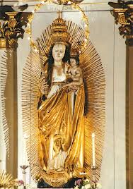Gyergyóalfalu István nevű papja fellelkesítette a falvak népét, hogy mind jöjjenek Somlyóra és kérjék a Szent Szűz segítségét hitük védelmében. Az összegyűlt férfiak pedig Mikes kapitány vezetésévelzászlós kereszt alatt, hadrendben vonultak a Hargitára, ahol 1567. május 17-én, pünkösd szombatján *„vérükkel és véres fegyvereikkel”* védekeztek. A Tolvajos tetői győzelmet a Segítő Máriának köszönték meg. Ettől kezdve az 1345. évi fogadalmi, az 1484. évi pálos pünkösdszombati és vasárnapi búcsúra egy újabb, az 1567. évi győzelem fénye vetült és megkapta történelmi patináját.

Azóta a legnagyobb odaadással üljük meg nemzedékről nemzedékre pünkösd szombatját katolikusok és katolikus gyökerű keresztények, mert ez is a múltunk részét képezi, ugyanakkor keresztény hitünk megvallása mellett tanúságot teszünk a magyar nemzet egységéről is.

|  |  |
| --- | --- |
|  |  |

|  |
| --- |
|  |

# A RÉGIA éves Mária Légiós zarándoklata 2013 május 20-án, Pünkösdhétfőn

# A pócsi Istenszülő A Régia lelkivezetője, Zahar Béla atya által vezetett zarándoklatunk első színhelye a Máriapócsi görögkatolikus bazilika, nemzeti kegyhelyünk volt, amely Európa egyik legnagyobb zarándokhelyének számít. A máriapócsi kegyhelyre dél körül érkeztünk meg, ahol a pünkösdi búcsú keretében, körmenetben vettünk részt. Azután gyönyörű szentmisét celebrált a kegyoltárnál Béla atya. Miután szentáldozásunk alkalmával magunkhoz vettük Krisztus testét, testben és lélekben újjászületve ellátogattunk a kegytemplom mellett lévő Bazilita múzeumba, ahol megtekintettük annak gyűjteményét, majd a 2010-ben épített fatemplomot is, amely hű mása annak a XVII. században épült kis máriapócsi görög katolikus fatemplomnak és a jelenlegi díszes barokk templom elődje, ahol 1696 november 4.-én kezdett először könnyezni az Istenszülőt és a kis Jézust ábrázoló ikonon lévő Szűz Mária. Mária csodálatos könnyezése kisebb megszakításokkal december 8-ig tartott.

# A pócsi kegyképet 1676-ban Csigri László máriapócsi bíró készíttette fogadalomból és hálából, a török rabságból történt szabadulásának emlékére.

# A híressé vált könnyező képet I. Lipót császár felesége, Eleonóra rendeletére Bécsbe szállították. A kegyképnek a Szent István vértanúról elnevezett dómba történő végleges elhelyezése napján, 1697. szeptember 11-én Jenő herceg Zentánál döntő vereséget mért a törökökre. Lipót császár 1701-ben Pócsnak adott bullájában maga is tanúsítja, hogy 1697-ben Európa keresztény népeit a pócsi Mária csodatevő erejébe vetett hit késztette imára, és a bécsiek ennek tulajdonították a győzelmet.

# Az eredeti pócsi könnyező kegykép a bécsi **Stephansdom** déli oldalhajójának XVI. századi márvány baldachinja alatt, művészi oltáron kapott méltó elhelyezést, ahol azóta is nagy tisztelettel őrzik. A gyertyák és mécsesek százai égnek állandóan a kép előtt. A képről másolatot készítettek és azt hozták vissza Máriapócsra. Ez a kép 1715. augusztus 1-én és 1905. december 3-án ismételten könnyezett.

# 1991 augusztusában az egyre népszerűbb búcsújáróhely jelentőségét ismerte el személyes látogatásával II. János Pál pápa, amikor hazánkba érkezvén Máriapócson bizánci szertartású szent liturgiát végzett magyar nyelven a kegykép előtt. **Ekkor nyilvánították Máriapócsot Magyarország nemzeti szentélyévé.**

# Máriapócsról tovább zarándokoltunk a nemrégiben felújított nyírbátori római katolikus Minorita Templomba, melynek híressége a Krucsay és a Pócsi oltár. A templom a kenyérmezei csata után épült 1480-ban, amikor a magyar sereg legyőzte az ott portyázó török sereget. Valószínű, hogy a csata zsákmányából készült a templom, mely 1490-ben már állt, ekkor temették ide a győztes hadvezért, Báthori Istvánt.

# 闒粀펤闀粀 Zarándoklatunk következő lélekemelő élménye volt: látogatásunk a nyírcsászári Pietrelcinai szent Pió templomban. A templom plébánosa, Horváth János atya – aki fiatal pap kora óta Szent Pio lelkes hívője, és tisztelője - kezdeményezésére 1999-ben a világon elsőként – Magyarországon ma is az egyetlen – Boldog Pio atya tiszteletére templomot építtetett. Az alapkő letétel Pio atya boldoggá avatásának a napján történt, viszont Pio atya szentté avatásának napján délután már a szent tiszteletére szólt harang a templomban.

# 闒粀펤闀粀A templom oltárképén az Irgalmas Jézus képe látható, jobbján Pio atya, baloldalán pedig a falu szülöttje Boldog Császáry (Báthori) László pálos bibliafordító.

A nyíregyházi zarándoklatunk alkalmával részt vettünk a májusi Szűz Mária-ájtatosságon a Magyarok Nagyasszonya Társszékesegyházban, mely 1904-ben lett felszentelve.

*Szűzanyánk! Köszönjük ezt a gyönyörű, kegyelmekben gazdag napot! Imádkozz érettünk (is) Mária Légiós tagokért, engeszteld értünk Szent Fiadat, hogy még összetartóbb, szeretetteljesebb közösség legyünk az isteni Szentháromság dicsőségére és a Te dicsőségedre, Magyarország és az egész emberiség javára!*

Ágnes testvér, a Könnyek Anyja Praesidium írnoka

**Az édesanyák tiszteletére**

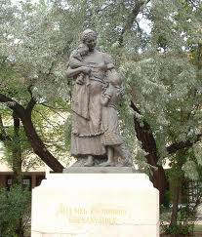

Pesterzsébeti iskolák vöröskeresztes csoportjai 1933-ban szobrot állítottak az Édesanyák tiszteletére, melynek talapzatára vésték: Állj meg és gondolj Édesanyádra. Minden évben van egy kedves nap, amiről sosem feledkezünk meg. Ekkor köszöntjük Édesanyánkat. A gyermekek és a felnőttek szívében az édesanya különleges helyet foglal el. Ő az, aki számára mindig mi, a gyerekei vagyunk a legfontosabbak, ő az, akivel örömünket, bánatunkat mindig megoszthatjuk, akiben mindig bízhatunk.

Minden szeretet, az édesanyák szeretete is az Istenből forrásozik. Mennyei Atyánk ősszüleinket a bűnbeesés után „az Asszony és ivadéka” megígérésével, a megváltás útjára terelte. Isten gondoskodó szeretete úgy burkol bennünket, mint földünket a levegőóceán. A tízparancsolat Istenre vonatkozó három utasítását a szülők, az édesanyák tisztelete követi.

Az újszövetség pirkadó egén Szűz Mária, mint hajnali szép csillaga tűnik elő. A názáreti Szűz anya lett a Szentlélek ereje által, mert az angyali üdvözletkor szívébe és testébe fogadta Isten Igéjét, a mi Urunkat, Jézus Krisztust. Betlehemben világra hozta az Élet szerzőjét, ezért őt úgy ismerjük és tiszteljük, mint Istennek szent Anyját. Megváltónk haldokolva egyházára bízta, s ettől kezdve megkülönböztetett módon tiszteljük és szeretjük, mint égi édesanyánkat. Istenanyai méltóságát, melyet Istentől kapott, nemcsak Gábor angyal, Erzsébet asszony ismerte el, hanem az apostoli közösségtől boldognak hirdeti minden nemzedék.

Boldognak mondunk minden édesanyát, aki Isten igéjét hallgatja, és szívében megtartja. Akinek szíve tele van szeretettel Isten, a család és a haza iránt. Boldogok a tiszta szívűek, mert meglátják az Istent. Boldog, aki szeretetben látja a világot, aki szeretetben ’gyermeket fogan és szül’.

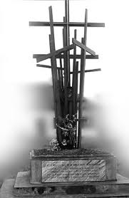Boldog az édesanya, kinek lénye az élet és a szeretet bölcsője. Isten áldotta az, aki befogadja a ’jövevényt’, aki öltözteti a ’mezítelent’, aki enni ad az ’éhezőnek’, aki virraszt a ’beteg mellett’, mert Krisztussal teszi. Ez boldogság és mennyország. De megemlítem a halál civilizációjára figyelmeztető Abasár-i emlékjelet is: Állj meg és gondolj a meg nem született hatmillió magyarra! Jézus azt ajánlja övéinek, hogy tartsanak ki a szeretetben, akkor minden nehézségen diadalmaskodnak (vö. Jn 13,31-33a. 34-35).

### [Anya és Anyaszentegyház](http://dkjozsef.blogspot.ro/2013/05/anya-es-anyaszentegyhaz.html)

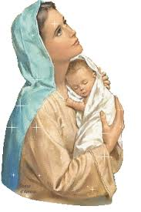**Május első vasárnapján köszöntjük az édesanyákat. Boldog Gizellára, Szent István királyunk feleségére, Szent Imre édesanyjára emlékezünk** és **az elsőáldozó gyerekekkel az Úr szent titkait ünnepeljük.**

Ünnepünk alapvetően az Isten meghívásán nyugszik. Krisztusban eleve arra rendelt, hogy Fiának képmását öltsük magunkra. **A keresztségben választott nemzetség, királyi papság, szent nemzet, tulajdonul választott nép lettünk.** A távlat valójában lenyűgöző: arra kaptunk meghívást, hogy Jézus testvéreiként éljünk, és ugyanazon Atya gyermekeinek érezzük magunkat. Olyan ajándék ez, amely minden emberi elgondolást és tervet felülmúl. **Ahhoz, hogy Isten hívására válaszoljunk és elinduljunk az úton, nem szükséges, hogy már eleve tökéletesek legyünk.** **Elég annak felismerése, hogy Krisztus megváltó kegyelme egyedül képes megváltoztatni szívünket és képessé tesz arra, hogy Isten szeretetét testvéreinknek továbbadjuk** (vö. ApCsel 4,8-12). Az évszázadok folyamán férfiak és nők sokasága, akiket átalakított az isteni szeretet, saját létformájukat szentelték oda az Isten Országa ügyéért. Társként kapcsolódtak a Jó Pásztorhoz, hogy az életet adó Isten szeretetéről különleges módon tanúskodjanak.

**A hívő képes behatolni abba a titokzatos egységbe, amelyben Jézussal él és cselekszik az egyház.** Akik a legjobb részt választották, azok életállapotukat - mint feleség és anya, férj és apa, vagy mint pap és szerzetes - Krisztus szeretetében élik meg. Erre az életállapotra Krisztus hívta meg, hogy szeretetben az élet testi, lelki és szellemi nemzői és gondozói legyenek. Ezek a földi közösséget képesek Isten oldaláról megérteni. Boldog Gizella Szűz Máriához hasonlóan, szívében őrizte az isteni titkokat, templomi ruhákkal látta el a férje építette templomokat, és erényeit fiába is elültette.

**Az Egyház szentsége a Krisztussal való egységtől és a kegyelem titkaira való nyitottságtól függ, amely a hívők szívében működik. Ezért hívunk meg mindenkit, különösen a gyerekeket a Krisztussal való eucharisztikus barátságra, hogy„életük legyen, és bőségben legyen”.**

Boldogok, akiket meghív lakomájára Jézus, az Isten Báránya!

## [Miért kiabálunk amikor dühösek vagyunk?](http://rakoscsaba.plebania.hu/miert-kiabalunk-amikor-duhosek-vagyunk/)

Egy szent tanító a Gangesz partján készült a rituális fürdőjére, amikor a közelben egy család tagjait hallotta dühösen kiabálni egymással. Mosolyogva a tanítványaihoz fordult és megkérdezte: Miért kiabálnak az emberek, amikor dühösek?  
A tanítványok elgondolkodtak, s az egyikük így szólt: Amikor elvesztjük az önuralmunkat, kiabálunk. De miért kell kiabálni, amikor az, akihez beszélsz ott áll melletted? Halkan is elmondhatnád neki azt, amit akarsz – mondta a tanító.

A tanítványok nem találták a választ, s a szent a következő magyarázatot adta:

Amikor az emberek haragszanak egymásra, a szívük eltávolodik egymástól. A távolság miatt kiabálniuk kell ahhoz, hogy hallják egymást. Minél dühösebbek, annál jobban kiabálnak, mert annál nagyobb a távolság. Amikor két ember megszereti egymást, nem kiabálnak, hanem kedvesen, lágyan beszélnek, mert a szívük nagyon közel áll egymáshoz, nincs köztük távolság. Amikor még jobban szeretik egymást, annyira egy helyen van a szívük, hogy már halkan sem kell megszólalniuk, megértik egymást már abból is, hogy csak egymásra néznek. Ilyen közel állunk egymáshoz, amikor szeretet van köztünk.

A tanítványaira nézett, és így folytatta: Amikor vitatkoztok, ne hagyjátok, hogy a szívetek eltávolodjon. Ne mondjatok olyan szavakat, amelyek eltávolítanak benneteket egymástól, mert különben eljön az a nap, hogy olyan nagy lesz a távolság, hogy nem találjátok meg a visszavezető utat.



Igaz, a Mária Légióban nem igen történik kiabálás, vitatkozás, de a szeretet törvénye néha itt is sérül. Eddig nem tapasztaltunk olyat, mint a napokban, hogy valaki kijelentette, ő mindent megcsinál, ő teszi mindenben a Szűzanya akaratát, ő nem bánt meg soha senkit, benne nincs semmi olyan, ami másban problémát okozhatna. Sajnos, ha valaki így gondolkodik, ott igen nagy probléma van. Gondoljuk át, hiszen nekünk van egy csodálatos lehetőségünk, a szentgyónás, amikor mindenki megtisztulhat, levetheti evilágiasságát, éljünk vele, evvel a nagy kinccsel!